Documentation : Déploiement Microsoft 365 chez OML Security
Auteur : Rudy Silva
Période : Janvier
Statut : Finalisé et en production

Objectif
Mettre en place un environnement Microsoft 365 professionnel, stable et cohérent pour centraliser la messagerie, les fichiers, la collaboration et la sécurité des utilisateurs assuré la protection des utilisateurs tout en exploitant leurs travails exploités sans interruption

Services intégrés
- Outlook (Exchange) : Messagerie professionnelle avec alias partagés.
- SharePoint : Espaces de stockage par service.
- OneDrive : Sauvegarde des fichiers utilisateurs.

Étapes du déploiement
- Création du tenant Microsoft 365 (administration générale).
- Création des utilisateurs et attribution des licences.
- Migration des adresses e-mails vers Outlook Exchange.
- Configuration OneDrive pour tous les utilisateurs.
- Mise en place d’alias de contact et routage des messages.
- Déploiement sur les postes avec synchronisation automatique.
- Support et formation utilisateurs.

Achat et gestion des licences Microsoft 365
L’achat des licences Microsoft 365 s’effectue directement depuis le centre d’administration Microsoft 365 : https://admin.microsoft.com
Étapes à suivre :
- Se connecter avec un compte administrateur global.
- Aller dans la rubrique Facturation
- Cliquer sur Ajouter des licences pour le produit souhaité (Business Standard, Business Basic, etc.).
- Saisir le nombre de licences à acheter.
- Valider le mode de paiement
- Les licences sont activées immédiatement après validation.
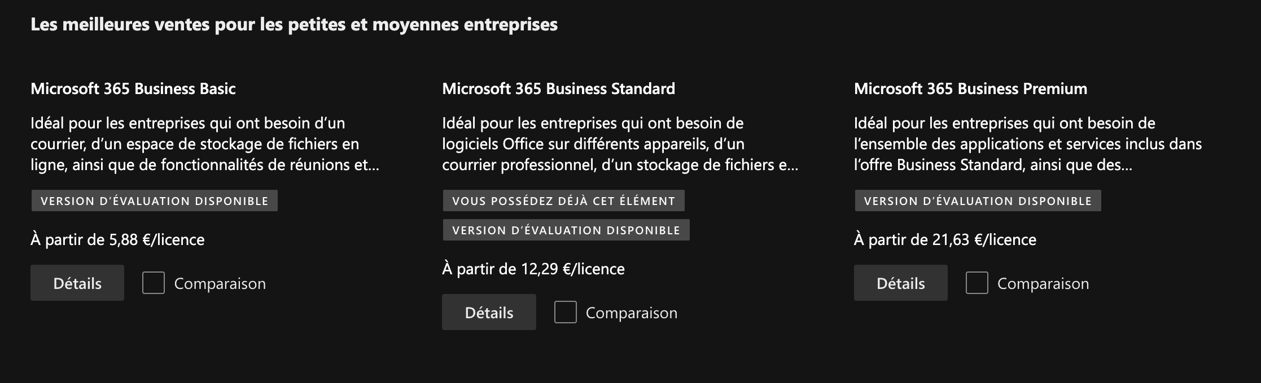
Les licences peuvent ensuite être attribuées aux utilisateurs via le menu Licences > Affecter des licences
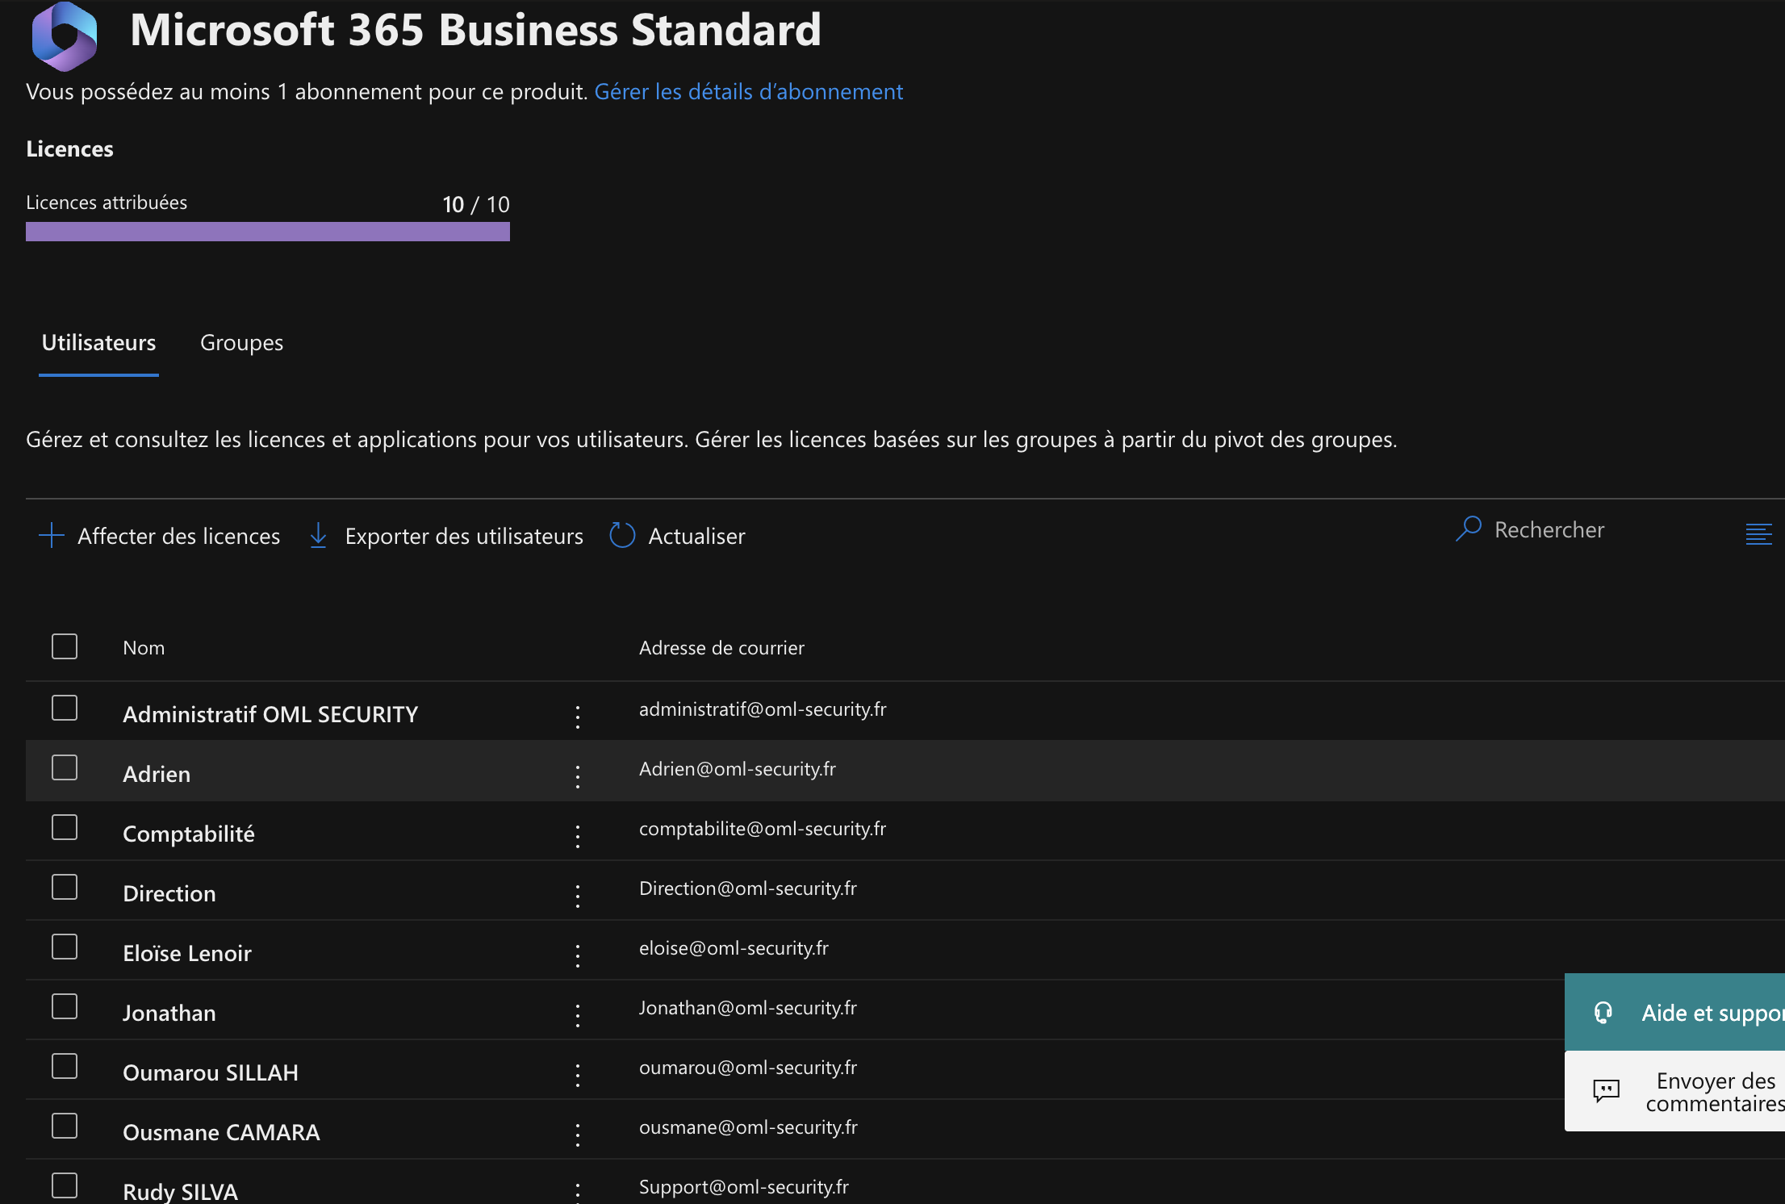

Coûts et économies réalisées
Analyse des factures réelles observées dans le centre d’administration Microsoft 365 :
Date de facture | Montant total TTC | Détail licences | Prix unitaire HT | Montant HT | TVA
28/07/2025 | 88,49 € | 6 × Business Standard | 12,29 € | 73,74 € | 14,75 €
06/08/2025 | 56,16 € | 4 × Business Standard | 11,70 € | 46,80 € | 9,36 €
- Total mensuel observé (10 licences payées) : 144,65 € TTC
- Estimation annuelle réelle (12 mois) : 1 735,80 € TTC
- 4 licences Business Basic actives non facturées : valeur estimée 268,80 € HT/an (économie supplémentaire)
Cette analyse a été réalisée à partir des factures téléchargées directement depuis le portail Microsoft 365
Économie sur prestation externe évitée :
Configuration Microsoft 365 (tenant, mails, fichiers, support) avec prestataire : entre 2 500 et 5 000 € selon les tarifs marché (source : Absys-Cyborg, Codeur.com)
À titre de comparaison, un devis réel daté du 17 janvier 2025 chiffre une simple intervention d’upgrade de 2 licences à 70 € HT, soit 490 € HT pour l’ensemble du parc OML (14 postes), uniquement pour une manipulation élémentaire. Cette donnée confirme la cohérence de l’économie estimée lorsqu’on y ajoute la migration, la structuration des comptes, les synchronisations, les paramétrages de sécurité et le support utilisateur.
Économie globale estimée pour OML :
- 1 735,80 € / an sur licences
- Environ 268,80 € / an économisés grâce aux licences offertes
- 2 500 à 5 000 € de prestation évitée

Résultat
- Plateforme Microsoft 365 fonctionnelle et centralisée.
- Base saine pour la sécurité, la collaboration et les échanges.

Remarques
- Le déploiement s’inscrit dans un projet plus large de structuration IT.
- Cette base permet une montée en charge facile et future intégration d’outils comme Intune, Teams ou Power Automate.

Prochaine étape
- Automatisations avec Power Automate.
- Mise en place d’un plan de sauvegarde centralisé SharePoint + OneDrive.

